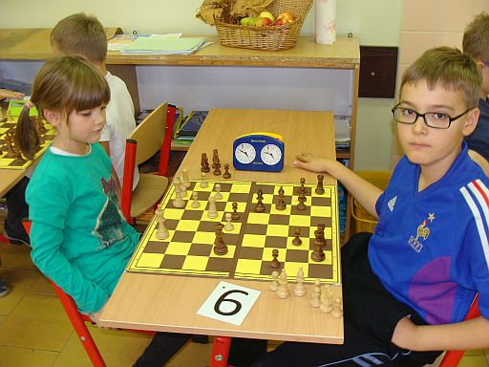

Komunikat organizacyjny turnieju szachowego

- ORGANIZATOR:
  - MLKS „Ostródzianka” Ostróda
  - EXPO ARENA
- CEL TURNIEJU:
  - popularyzacja szachów w środowisku ostródzkim i woj. warmińsko-mazurskim
  - konfrontacja szachistów z regionu Warmii i Mazur
  - udział w kiermaszu dedykowanym światu bajki i dzieciom
- MIEJSCE I TERMIN:
Centrum Targowo-Konferencyjne Arena - hala ul. Grunwaldzka 55, sobota 20.06.2015
- SYSTEM ROZGRYWEK I TEMPO GRY:
Turniej rozegrany zostanie systemem szwajcarskim na dystansie 6 rund.
Kojarzenie komputerowe.
Tempo gry: P'15 - 15 minut na całą partię dla każdego zawodnika.
- UCZESTNICTWO I WPISOWE
Turniej ma charakter otwarty dla dzieci ur. 2000 i młodszych.
Zgłoszenia e-mail: agentmista@wp.pl do 17.06.2015. Liczba miejsc ograniczona do 50 osób. Decyduje kolejność zgłoszeń. W przypadku wolnych miejsc mogą zostać przyjęte starsze dzieci. Zostanie dla nich utworzona osobna grupa.
Potwierdzenie uczestnictwa w miejscu zawodów do godz. 10:30. Rozpoczęcie turnieju godz. 11:00
Wpisowe do turnieju wynosi 5 zł i płatne jest na miejscu do 10:30.
- NAGRODY:
Za czołowe miejsca nagrody rzeczowe. Wszyscy uczestnicy otrzymają upominki – niespodzianki. W przypadku startu dzieci do lat 8 (min 6 osób) zostanie utworzona dodatkowa klasyfikacja.

- SPRAWY RÓŻNE:
  - Turniej odbędzie się w ramach imprezy Bajkolandia
  - Sprzęt do gry zapewnia organizator
  - Interpretacja komunikatu i przepisów gry należy do Sędziego Głównego i Organizatora
  - Kontakt telefoniczny: Grzegorz Miśta tel. 695 548 842
  - Strona internetowa www.festiwal.ostroda.pl zakładka Nasz Klub

ORGANIZATORZY

